Сочинение «Моя жизнь – его победа!»
Сергеева Анастасия, 4-Б класс
МОУ «Средняя общеобразовательная школа №5» города Вологды

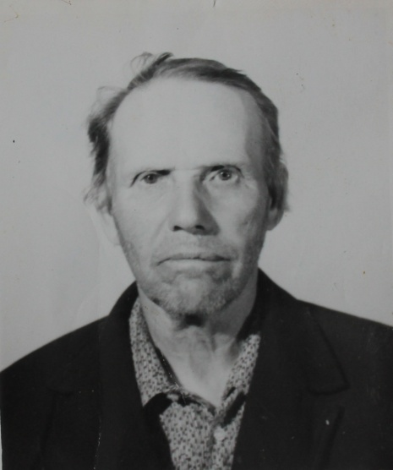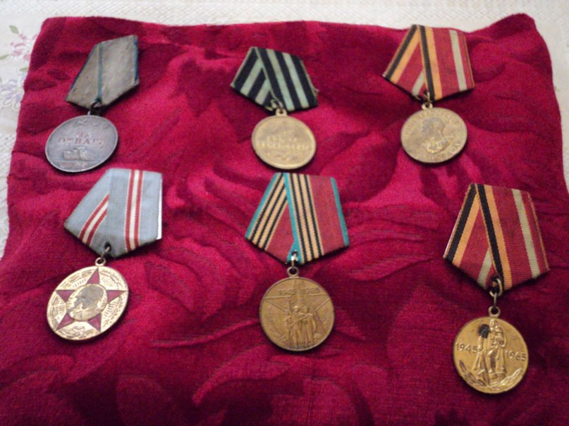
Мой прадедушка, Чечнев Семион Иванович, родился в 1908 году в Лежском (Грязовецком) районе Вологодской области. Окончил четыре класса церковно-приходской школы. Был участником Финской войны.
В июле 1941 года вместе со старшими братьями Вячеславом и Александром был призван Лежским РВК на Великую Отечественную войну. Воевал в конной артиллерии. Имеет медаль "За отвагу", медаль "За взятие Кенигсберга" и другие. Однажды во время боя прадедушка с другом из окопа стреляли по танкам врага. Один танк проехал прямо по их окопу. Солдат засыпало землей. Хорошо, что другие бойцы заметили это и после боя откопали их! Наверно, было очень страшно! Медаль «За отвагу», судя по её внешнему виду, прадедушка не снимал – очень дорожил. Но и не рассказывал, за что награжден.
Вячеслав в последнем письме родным написал: «Завтра идем в страшный бой. Или грудь в крестах, или голова в кустах…» Это был его последний бой. Александр пропал без вести в мае 1943 года.
Прадедушка после войны вернулся на родину в деревню Урубково, женился на бабушке - Надежде Ивановне. Воспитал 4 сыновей и 3 дочерей.
Семион Иванович всю жизнь посвятил сельскому хозяйству. Работал председателем колхоза, начальником участка, бригадиром. Был очень строгим и ответственным человеком. Замечательно играл на гармони. В 1968 году вышел на пенсию, но продолжал работать на конюшне. В 1984 году прадедушка скончался.
Я горжусь тем, что мои прадедушки такие отважные. Они – настоящие герои. Спасибо им за мир и нашу жизнь сегодня.
В апреле 2014 года мы занесли имя прадедушки в Бессмертный полк.

